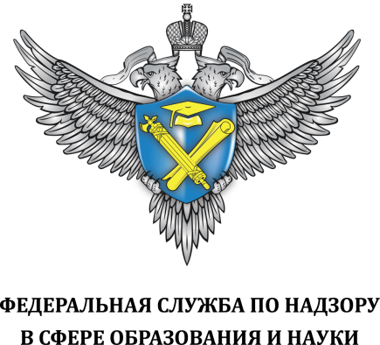

Сведения по показателям аккредитационного мониторинга
Наименование образовательной организации | государственное бюджетное общеобразовательное учреждение Ростовской области "Орловский казачий кадетский корпус"
ОГРН образовательной организации | 1156196053595
Уровень образования | Среднее общее образование
Итоговый балл по ОП | 45
Достижение порогового значения итогового балла | Достигнут

№ п/п | Наименование показателя | Значение показателя | Количество баллов
1 | Наличие электронной информационно-образовательной среды | Имеется | 5
2 | Участие обучающихся в оценочных мероприятиях, проведенных в рамках мониторинга системы образования | Не принимали участие | 0
3 | Доля педагогических работников, имеющих первую или высшую квалификационные категории, ученое звание и (или) ученую степень и (или) лиц, приравненных к ним, в общей численности педагогических работников, участвующих в реализации основной образовательной программы среднего общего образования | 81 | 10
4 | Доля педагогических работников, прошедших повышение квалификации по профилю педагогической деятельности за последние 3 года, в общем числе педагогических работников, участвующих в реализации основной образовательной программы среднего общего образования | 100 | 10
5 | Доля выпускников, не набравших минимальное количество баллов по обязательным учебным предметам при прохождении государственной итоговой аттестации по основной образовательной программе среднего общего образования, от общего количества выпускников | 0 | 10
6 | Доля выпускников, получивших допуск к государственной итоговой аттестации по основной образовательной программе среднего общего образования (без учета повторного написания итогового сочинения (изложения) и (или) ликвидации академической задолженности), от общего количества выпускников | 100 | 10

